МБОУ ДО «ГАТЧИНСКИЙ ЦЕНТР НЕПРЕРЫВНОГО ОБРАЗОВАНИЯ
«ЦЕНТР ИНФОРМАЦИОННЫХ ТЕХНОЛОГИЙ»

ПРОЕКТНАЯ РАБОТА
«СЛОН»

Работу выполнила:
Аленичева Марина Михайловна
ученица 3 класса
МБОУ ДО «ГЦНО «ЦИТ»
Адрес электронной почты:
kreo@mail.ru
Руководитель:
Аленичев Михаил Олегович преподаватель
МБОУ ДО «ГЦНО «ЦИТ»

г. Гатчина
2020
Оглавление

Введение 3
1. Теоретические аспекты 4
2. Описание создания робота 6
3. Результаты исследований 8
Заключение 9
Список источников 10

Введение

На протяжении многих веков люди изобретают механизмы и машины, способные облегчить нашу жизнь, и в современном мире они внедрены практически во все области жизни. Ежедневно появляются новые устройства и улучшаются существующие. Таких устройств уже множество, но самым высоким достижением являются роботы.
Робототехника — прикладная наука, занимающаяся разработкой автоматизированных технических систем.
Конструктор LEGO Mindstorms EV3 - это набор деталей, двигателей и датчиков для проектирования и конструирования всевозможных интеллектуальных механизмов – лего-роботов, имеющих модульную структуру и обладающих мощными микропроцессором.
Актуальность данной работы обусловлена необходимостью создания робота своими руками.
Цель работы: создать робота «Слон» на основе конструктора LEGO Mindstorms EV3. В проекте ставилась задача изучить принцип строения и работы робота на основе конструктора Mindstorms EV3 и самостоятельно создать робота.
Задачи:
- Исследовать виды современных стопоходящих роботов и функции, которые они выполняют;
- Изучить классификацию шагающих механизмов;
- Изучить принцип строения и работы робота на основе конструктора Mindstorms EV3 и среду его программирования;
- Создать робота на основе конструктора Mindstorms EV3 и запрограммировать.
Практическая значимость исследования заключается в том, что знания и навыки, полученные при подготовке данного проекта, пригодятся нам в учебе, и, возможно, заинтересуют наших сверстников.

Теоретические аспекты

Исследование и классификация шагающих машин и областей их использования
С древних времен человек хотел создать такие механизмы, которые могли бы выполнять вместо людей тяжелую и вредную работу. Первые попытки изготовления шагающих машин предпринимались ещё до нашей эры, а в настоящее время количество известных образцов шагающих аппаратов исчисляется несколькими сотнями, большинство из которых были изготовлены в единственном экземпляре.
Особенностью аппарата, позволяющей говорить о шагании является наличие специальных механизмов (ног, механизмов шагания, педипуляторов), которые обеспечивают передвижение машины. При этом ходьба - это когда хотя бы одна нога (опора) опирается при движении на поверхность. Если существуют такие моменты, когда ни одна из ног машины не касается опоры, то такие движения называются прыжками, скачками или бегом. Если машина при движении, то двигается, то лежит на опорной поверхности - такое движение называется ползанием. Ходьба, прыжки, скачки, бег и ползание предполагают, что машина не держится ногами за поверхность. Если ноги снабжены специальными устройствами — захватами, присосками и т.п., позволяющими машине держаться за поверхность, то такое движение называется лазанием.
Классификация шагающих машин: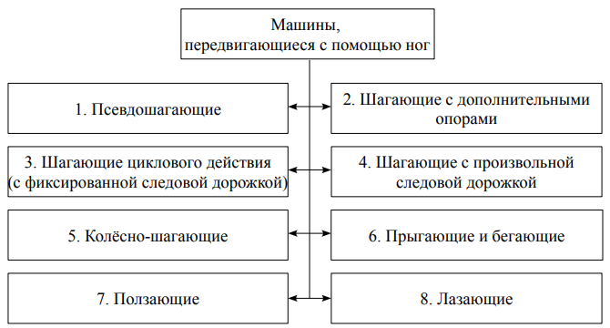

Существует классификация шагающих механизмов

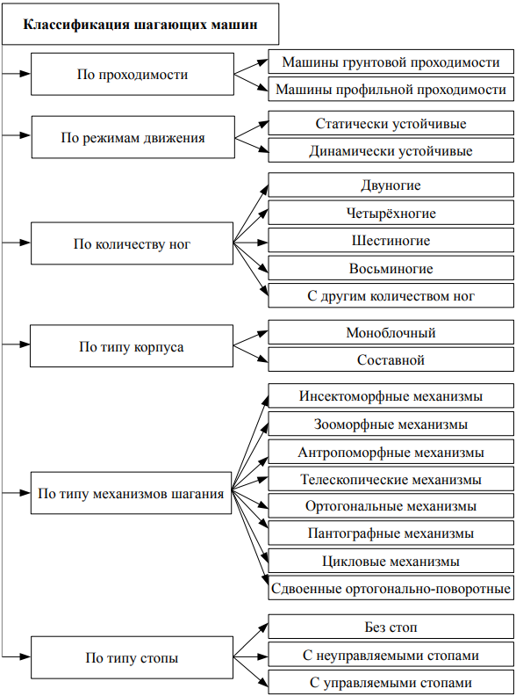

Mindstorms EV3 и его программирование
LEGO Mindstorms — конструктор для создания программируемого робота. В 2013 году появился конструктор LEGO Mindstorms EV3.

Кроме обычных деталей LEGO (балки, оси, пластины, и т.д.) в набор EV3 входят:
- встроенные в моторы датчики вращения и ультразвуковой датчик;
- датчики цвета;
- гироскопический датчик;
- датчики касаний;
- инфракрасный датчик;
- перезаряжаемая аккумуляторная батарея;
- электро серво моторы;
- соединительные кабеля.
- USB-кабель.
При создании робота и программы для него, необходимо понимать суть работы каждого датчика т.к. данные знания дадут возможность правильно рассчитывать и запрограммировать выполняемые задачи и движение робота, его функциональность и т.д.
Главный элемент конструктора – это контроллер EV3, который является «мозгом» робота Mindstorms и позволяет выполнять разработанную программу. Контроллер EV3 содержит в себе: процессор, FLASH память (16 мегабайт), операционную систему Linux и многое другое. Контролирует моторы и собирает данные с датчиков.

Понятный интерфейс программирования в оболочке LEGO MINDSTORMS Education EV3 позволяет сначала создавать простые программы, а затем развивать свои навыки программирования и создавать сложные программы с собственными блоками (подпрограммами).

2. Описание создания робота
Создание робота на основе конструктора Mindstorms EV3 было разделено на несколько этапов:
1. Изучение материалов и определение задач, выполняемых роботом;
2. Сборка робота;
3. Программирование робота в оболочке LEGO MINDSTORMS Education EV3 в соответствии с условиями задачи;
4. Загрузка программы в контроллер EV3.
Сборка робота
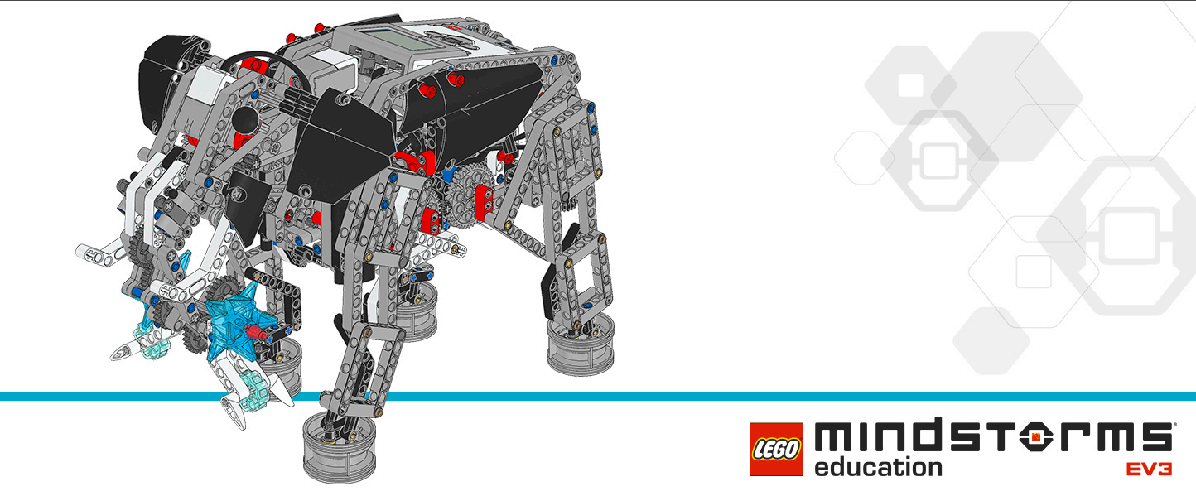
При использовании наглядной инструкции, найденной в интернете, сборка робота заняла около 4 часов непрерывной работы. Сборку робота я осуществляла при поддержке моего руководителя, который помогал с подборкой необходимых деталей, что значительно ускоряло процесс сборки, потому что не надо было отвлекаться на поиск подходящих деталей. После сборки были проведены ряд доработок, таких как установка дополнительного датчика цвета на хобот для экспериментов с движением робота по размеченной плоскости. Так же были заменены некоторые детали для снижения трения и увеличения подвижности головы и ног.
Программирование на ПК согласно условиям задачи
На этапе программирования робота в среде Lego Mindstorms EV3 на ПК началось самое интересное, поскольку экспериментальным путем пришлось выяснять предельные показатели значения движения сервомоторов, при которых голова поднимается вверх и опускается вниз, не допуская поломок, а также движение хобота. В соответствии с задачей была составлена таблица предельных значений, которая использовалась для создания итогового варианта программы.
Выгрузка материала непосредственно в робота
Подключение робота к компьютеру осуществлялось через Bluetooth (блютуз) соединение, поскольку в таком случае не было необходимости смещения робота с занимаемой позиции на экспериментальном поле, а также легкая реализация экстренного выключения исполняемой программы.

3. Результаты исследований
Собранный и запрограммированный слон выполняет следующие действия:
- Кивает головой;
- Опускает и поднимает хобот;
- Трубит как настоящий слон;
- И ходит по прямой.
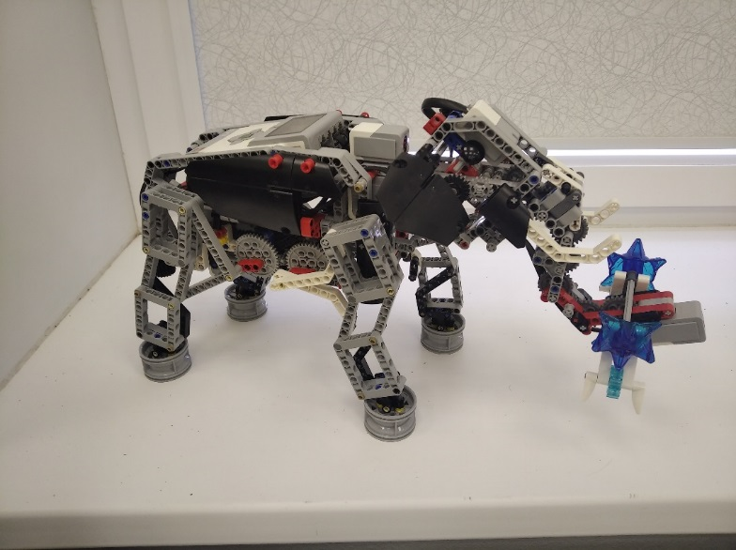
Рисунок 1. Внешний вид робота "Слон"

Заключение
Выводы:
- Собранный робот «Слон» относится к классу: «Шагающих машины циклового действия (с фиксированной следовой дорожкой)».
- По проходимости - «машина грунтовой проходимости»,
- По режиму движения - «статически устойчивая»
- По количеству ног – «четырёхногий»
- По типу корпуса – «моноблочный»
- По типу механизмов шагания- «зооморфный»
- По типу стопы – «с неуправляемыми стопами»
Изучив историю и классификацию шагающих роботов и машин и проведя исследования видов современных стопоходящих роботов и функции, которые они выполняют, я узнала, что современная робототехника полностью основана на компьютерных технологиях. Я изучила принципы движения шагающих механизмов, их преимущества и недостатки. Сконструированная мной роботизированная машинка после загруженной в неё программы, выполнила все действия согласно изложенным условиям. Таким образом, по итогам проделанной работы можно сделать вывод, что, изучив принцип работы робота и среду его программирования, можно изготовить простейший робот своими руками.
Работа над роботом «Слон» еще не закончена, в планах – расширить её функции и использовать датчики подъема головы, датчик на хоботе для определения наличия препятствия и изменение действий в зависимости от цвета препятствия.
В процессе изучения и использования конструктора Mindstorms EV3, я увидела огромные возможности по созданию стопоходящих и шагающих роботов и планирую разработать свой собственный вариант шагающего робота класса «шагающий с произвольной следовой дорожкой»

Список источников

- http://cyberneticzoo.com/walking-machines/1960c-golden-horse-walking-machine-maratori-italian/
- Механизмы П.Л. Чебышева https://www.tcheb.ru/
- https://vistorii.ru/%D1%80%D0%BE%D0%B1%D0%BE%D1%82%D1%8B-18-19-%D0%B2%D0%B5%D0%BA%D0%B0/
- https://www.nasa.gov/audience/foreducators/robotics/imagegallery/r_athlete.jpg.html
- https://education.lego.com/ru-ru/support/mindstorms-ev3/building-instructions

